**Лабораторная работа №4**

**Задание 1**

***Постановка задачи***

Необходимо разработать главную страницу простейшей галереи

***Техническое задание***

Главная страница галереи адаптируется под необходимые устройства и имеет четыре основных состояния отображения, каждое из которых подробно рассматривается ниже.

Так как это задание, а не реальный проект, то для упрощения его выполнения, предоставляется вся необходимая информацию заранее:

***Стилевое оформление:***

Фон области с заголовком: #ecf0f1;

Фон области с картинками: #bdc3c7;

Расстояние между картинками: 20px;

При фокусе и наведении мышки на картинки их прозрачность должна быть 0.5;

***Размеры контейнеров и точки для медиа-запросов:***

Настольные компьютеры и ноутбуки: 992px и больше (контейнер: 970px);

Планшеты: от 768px до 992px (контейнер: 750px);

Смартфоны: от 540px до 768px;

Мобильные телефоны: от 0px до 540px;

Размер шрифта заголовка, сам шрифт, его цвет и отступы не имеют значения в рамках этой задачи. Кроме того, картинки представленные ниже на скриншотах предлагается заменить на свои.

***Настольные компьютеры и ноутбуки***При разрешении окна браузера больше 992px требуется, чтобы контент располагался посередине страницы и занимал 970px ширины. При этом картинки располагались в ряд по пять штук и занимали всю предоставленную им площадь.

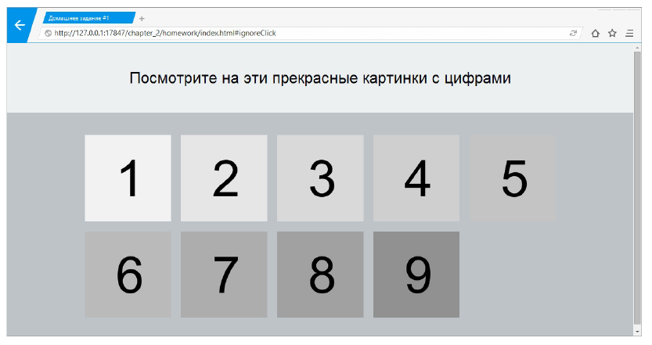

***Планшеты***

На планшетных компьютерах требуется, чтобы все условия, описанные ранее, соблюдались в полной мере, с той лишь разницей, что ширина области контента равнялась 750px , а картинки располагались по три в ряд.

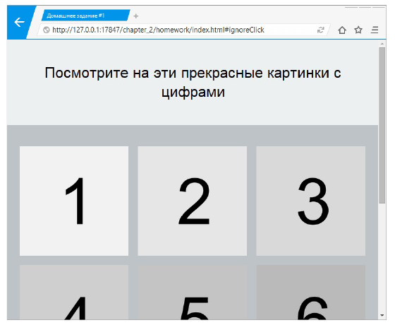

***Смартфоны***

Необходимо, чтобы на смартфонах картинки располагались по две в ряд, а область контента занимала всю доступную ширину окна браузера.

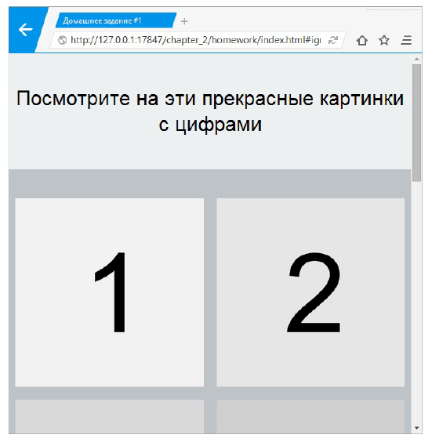

***Мобильные*** ***телефоны***

Мобильные телефоны должны отображать картинки по одной в строке, то есть друг за другом в столбце. Область контента должна занимать всю доступную ширину окна браузера.

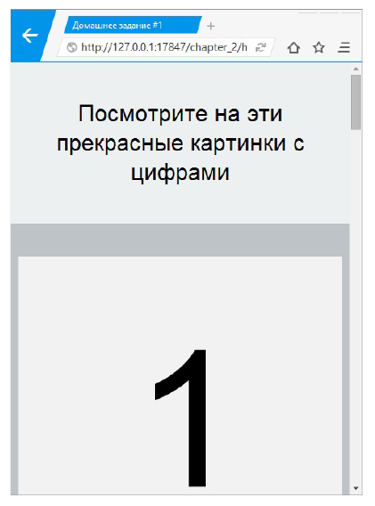

**Задание 2**

***Постановка задачи***

Необходимо разработать набор кнопок для сайта

***Техническое задание***

Каждая кнопка имеет общий стиль, но при этом различается размерами и цветами. Обязательным условием выполнения будет использование переменных для хранения цветов, размеров и прочих величин, которые могут поменяться на любой стадии развития проекта. А также примесей, которые будут менять размер и цвет кнопки в зависимости от передаваемых параметров.

Ниже приведены изображения кнопок, которые необходимо разработать.

***Состояние до нажатия и после***

